YÊU CẦU VÀ MỤC TIÊU ĐỂ THỰC HIỆN CHỨC NĂNG CỦA ADMIN

✅ 1. Manage User Accounts (Quản lý tài khoản người dùng)
👉 Mục tiêu:
- Xem danh sách người dùng
- Thêm người dùng mới
- Xóa người dùng
- Cập nhật thông tin tài khoản
🔧 Yêu cầu:
- Class User để biểu diễn người dùng
- Class UserManager hoặc tích hợp vào Admin để thao tác
💡 Ví dụ:
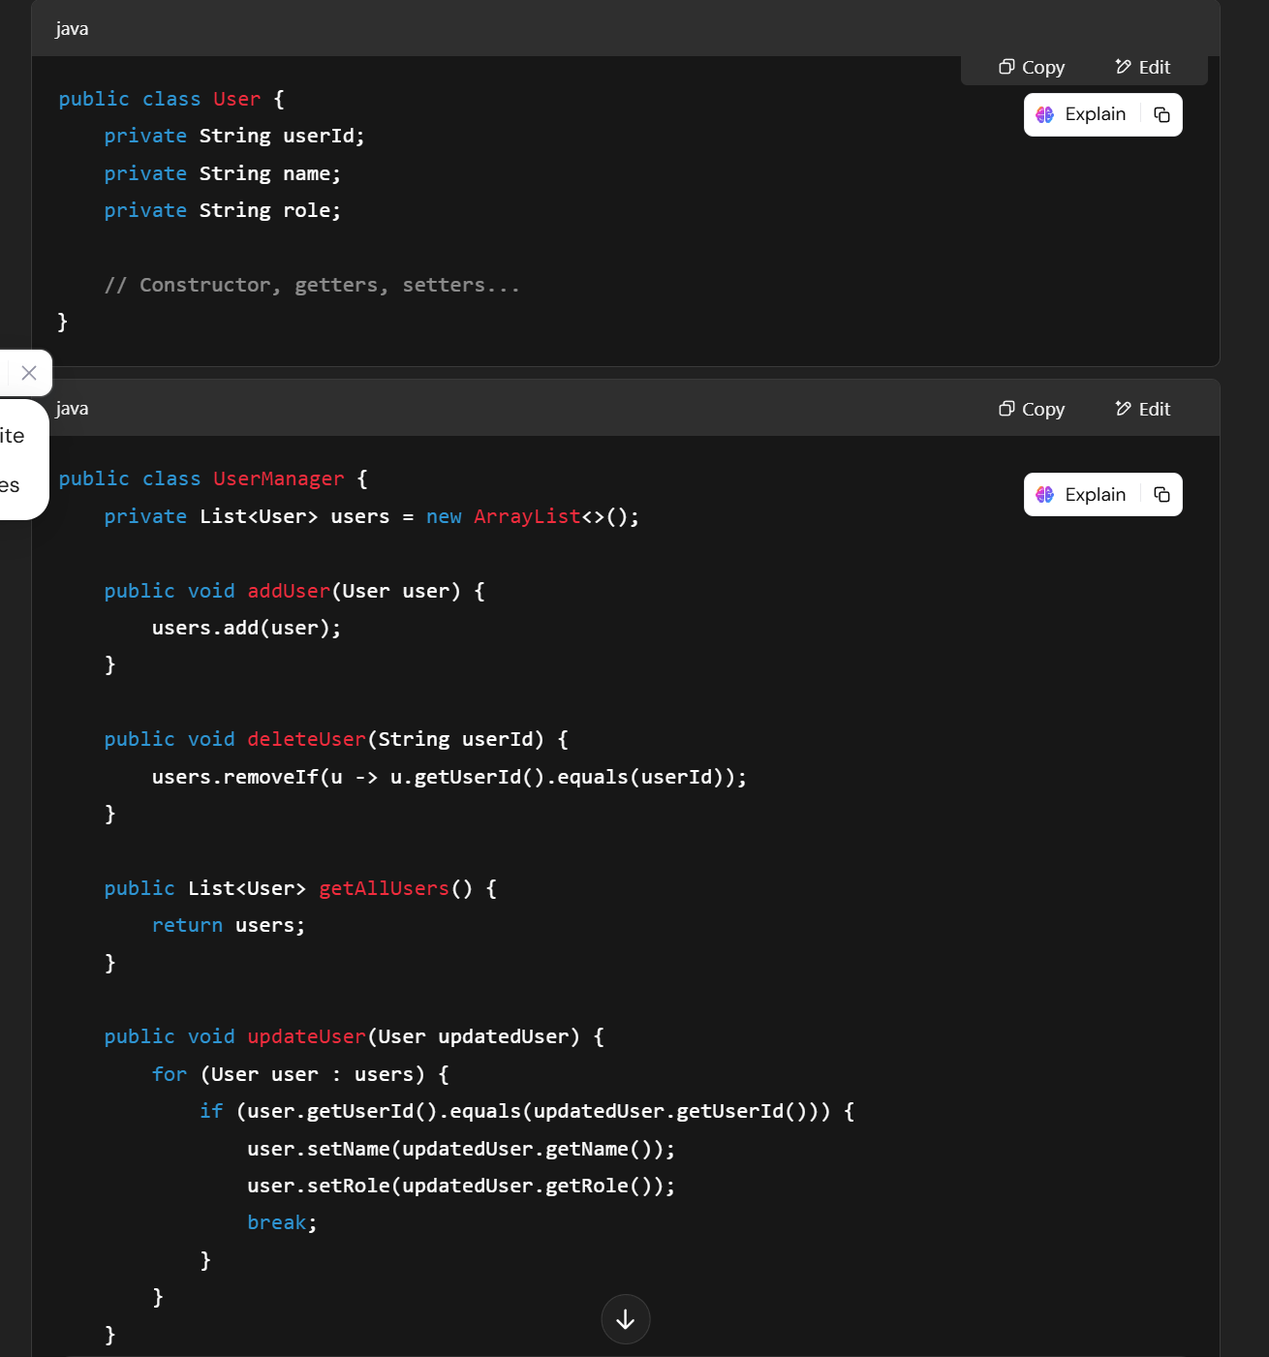
✅ 2. Approve Schedules (Duyệt lịch trình)
👉 Mục tiêu:
- Duyệt các lịch học hoặc lịch dạy mà người dùng (hoặc giảng viên) gửi lên
🔧 Yêu cầu:
- Class ScheduleRequest
- Danh sách các lịch chờ duyệt
- Phương thức duyệt hoặc từ chối
💡 Ví dụ:
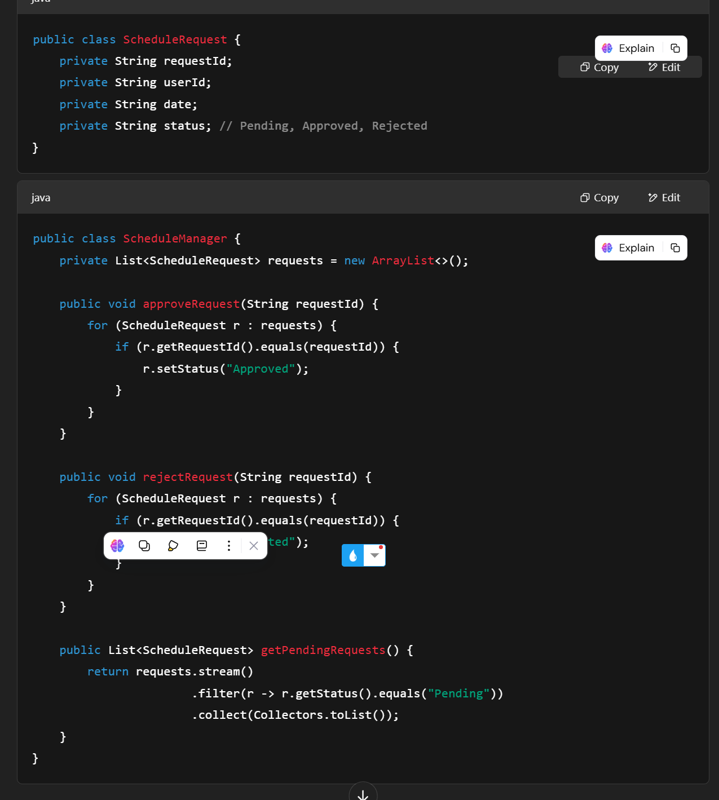

✅ 3. Resolve Issues (Giải quyết vấn đề người dùng)
👉 Mục tiêu:
- Xem danh sách các vấn đề do người dùng báo cáo
- Đánh dấu là đã xử lý hoặc phản hồi
🔧 Yêu cầu:
- Class IssueReport
- Phương thức xem, đánh dấu đã giải quyết
💡 Ví dụ:
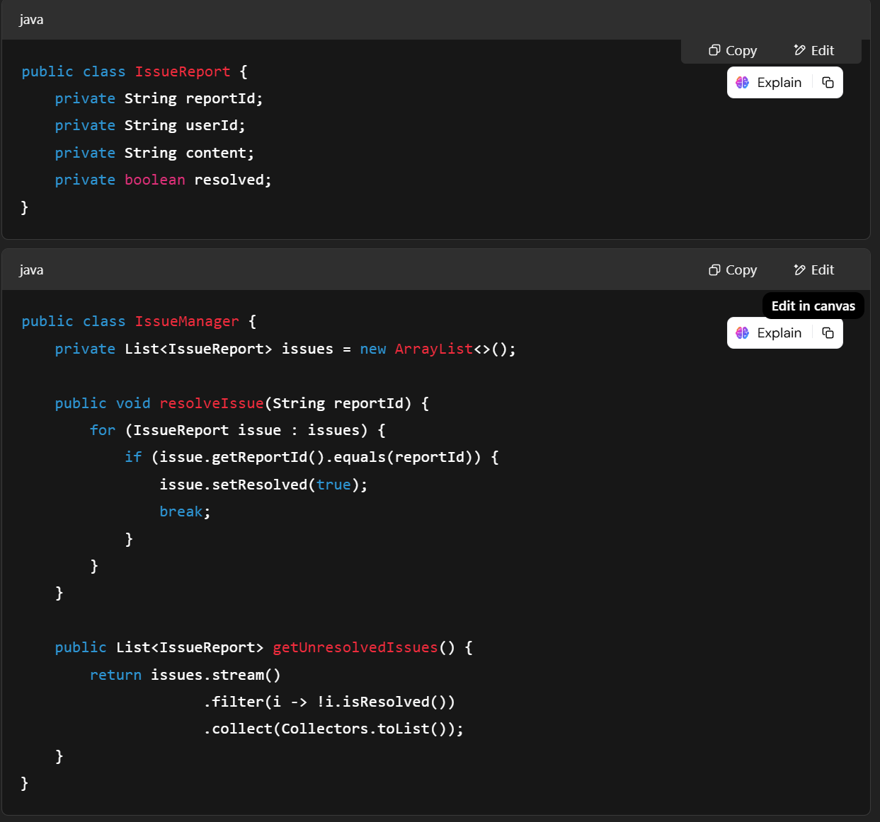
✅ 4. Update User Role (Cập nhật vai trò người dùng)
👉 Mục tiêu:
- Cập nhật vai trò (Learner, Instructor, Admin...) cho một người dùng cụ thể
🔧 Yêu cầu:
- Sử dụng class User (đã tạo ở trên)
- Thêm method cập nhật role
💡 Ví dụ:
